使用gitgui报错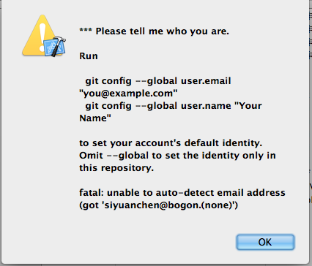

解决办法：打开git base here

输入
git config --global user.email "18513234633@sina.com"
git config --global user.name "pengsonghe"

